二、四、六年級才藝嘉年華
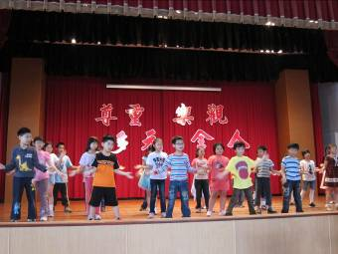 |  | 二年級班級才藝發表會
二年級班級才藝發表會 | 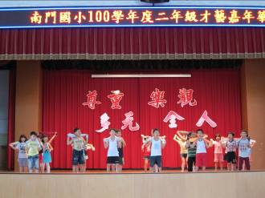
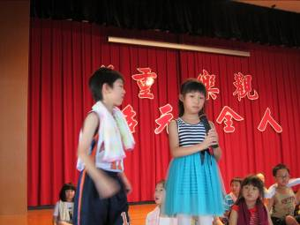 |  | 二年級班級才藝發表會  小朋友自己擔任主持人

二、四、六年級才藝嘉年華
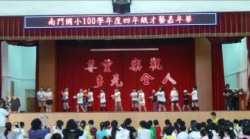 |  | 四年級班級才藝發表會  學生表演流行舞
四年級班級才藝發表會  學生表演古典舞 | 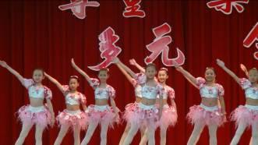
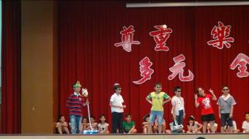 |  | 四年級班級才藝發表會  學生精心設計表演服飾

二、四、六年級才藝嘉年華
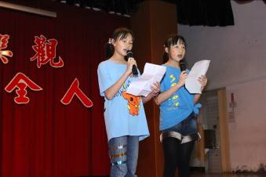 |  | 六年級班級才藝發表會  自治市幹部擔任節目主持
六年級班級才藝發表會  學生大膽在舞臺上展現魅力 | 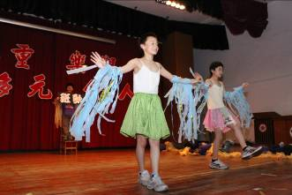
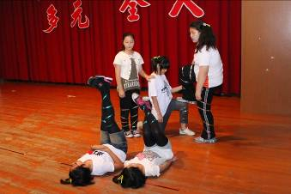 |  | 六年級班級才藝發表會  隊型變化也是一門學問

